E-vaučeri

Specifikacija zahteva

Verzija 1.0

Pregled izmena
Datum | Verzija | Opis | Autor
29.03.2024 | Nacrt | Inicijalna verzija | Mihajlo Sofronijević
30.03.2024 | 1.0 | Dopunjena i prerađena verzija | Đorđe Arsić

Sadržaj
1. Cilj dokumenta 4
2. Opseg dokumenta 4
3. Reference 4
4. Pregled slučajeva korišćenja 4
5. Profili korisnika 5
5.1 Administrator portala (skraćeno administrator): 5
5.2 Stanodavac: 5
5.3 Gost: 6
5.4 Turistička inspekcija (skraćeno inspektor) 6
6. Opis slučajeva korišćenja 6
6.1 Registrovanje 6
6.2 Prijavljivanje 6
6.3 Pregled sopstvenih informacija 7
6.4 Azuriranje sopstvenih podataka 7
6.5 Plaćanje 8
6.6 Rezervacija termina 8
6.7 Zahtev za vaučer 9
6.8 Ocenjivanje i komentarisanje stanodavca 10
6.9 Ocenjivanje i komentarisanje smeštaja 10
6.10 Pregled smeštaja (od strane gosta) 10
6.11 Definisanje količine vaučera 11
6.12 Provera ispunjenosti uslova za dobijanje vaučera 11
6.13 Dodela vaučera 12
6.14 Odbijanje dodele vaučera 13
6.15 Pregled podataka o stanodavcima (inspektor) 13
6.16 Kažnjavanje stanodavaca 14
6.17 Prihvatanje ili odbijanje zahteva za smeštaj 14
6.18 Ocenjivanje gosta 15
6.19 Evidentiranje dolaska i odlaska gostiju 15
6.20 Unos podataka (od strane stanodavca za smeštajne objekte) 15
6.21 Postavljanje slobodnih termina 16
6.22 Pregled podataka o rezervacijama 16
6.23 Pregled podataka o vaučerima 17
6.24 Pregled podataka o gostima koji su boravili u smeštaju 17
7. Dodatni zahtevi 18
7.1 Funkcionalnost 18
7.2 Upotrebivost 18
7.3 Pouzdanost 18
7.4 Performanse 18
7.5 Podrška i održavanje 18
7.6 Ograničenja 18

Specifikacija zahteva

Cilj dokumenta
Cilj ovog dokumenta je specifikacija zahteva u pogledu detaljnog opisa slučajeva korišćenja portala E-vaučer.

Opseg dokumenta
Dokument se odnosi na E-Vaučer portal koji će biti razvijen od strane SbTeam-a. Namena sistema je efikasno prezentovanje, kreiranje i održavanje sadržaja vezanih za rad jedne naučno-istraživačke laboratorije.

Reference
Spisak korišćene literature:
- E-vaučer – Predlog projekta, E-vaučer-01, V1.0, 2024, SbTeam.
- E-vaučer - Vizija sistema ,E-vaučer-01, V1.0, 2024, SbTeam.
- E-vaučeri – Plan realizacije projekta, V1.0, 2024, SbTeam.

Pregled slučajeva korišćenja
Osnovni UML dijagram koji prikazuje korisnike i slučajeve korišćenja E-vaučer portala prikazan je na sledećoj slici:
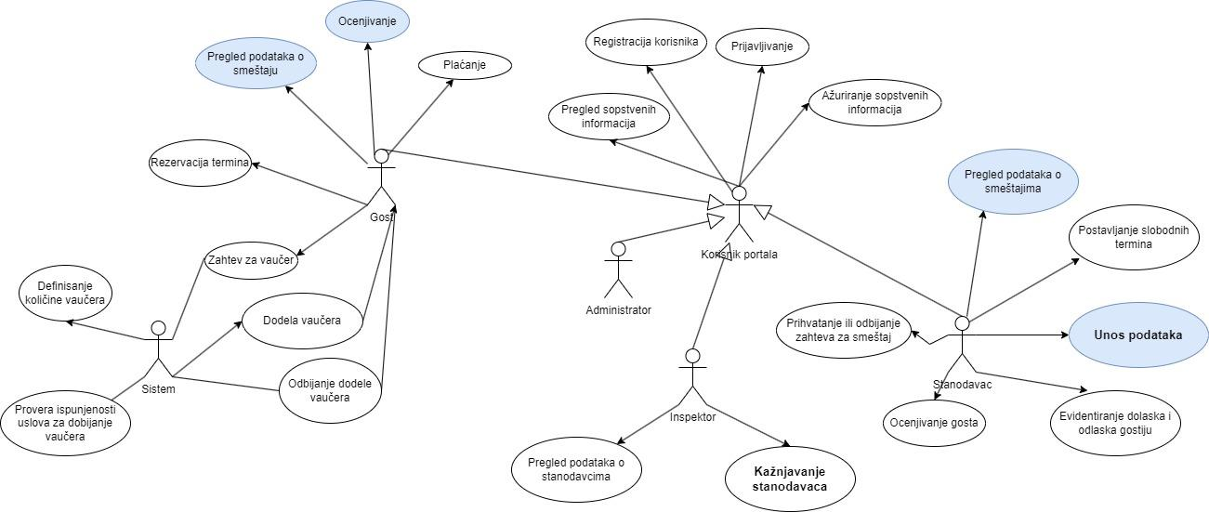
Slučajevi korišćenja Pregled podataka o smeštaju, Ocenjivanje- kod korisnika, pregled podataka o smeštajima i Unos podataka - kod stanodavca, obuhvataju složenije radnje koje se mogu razložiti dalje razložiti na pojedinačne slučajeve korišćenja.
Detaljni UML dijagram za slučaj korišćenja Pregled podataka o smeštaju je prikazan na sledećoj slici:
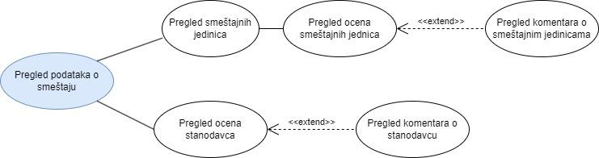
Detaljni UML dijagram za slučaj korišćenja Ocenjivanje je prikazan na sledećoj slici:

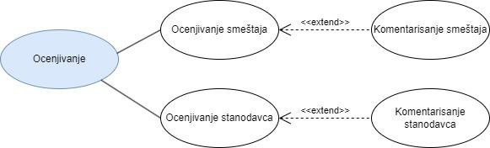
Detaljni UML dijagram za slučaj korišćenja pregled podataka o smeštajima je prikazan na sledećoj slici:
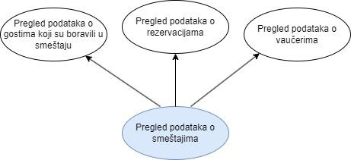
Detaljni UML dijagram za slučaj korišćenja Unos podataka je prikazan na sledećoj slici:
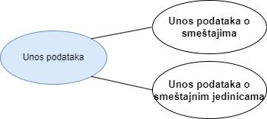

Profili korisnika
Identifikovani su sledeći profili korisnika portala E-vaučer:

5.1 Administrator portala (skraćeno administrator):
Administrator je zadužen za instaliranje, konfigurisanje i održavanje portala.
U ulozi administratora će se najčešće naći obrazovana osoba sa visokim nivoom znanja rada na računaru i administriranja Web servera.
Administrator će imati pristup svim funkcionalnostima sistema.

5.2 Stanodavac:
Stanodavac je zadužen za postavaljanje slobodnih termina za rezervaciju smeštaja. Stanodavac može rezervisati smeštaj preko vaučera ili klasično uplatom novca.
Stanodavac treba dobro poznavati rad sa računarom i vladati procedurama u oblasti turizma.
Stanodavac će imati pristup svojim smeštajnim jedinicama i rezervacija u njima. Takođe će imati pristup i podacima gostiju kojima odgovorno mora raspolagati zbog krivične odgovornosti. Pored toga, stanodavac može podneti zahtev za refundaciju novca nakon odlaska gosta.

5.3 Gost:
Gost može rezervisati smeštaj u skladu sa slobodnim terminima stanodavca preko vaučera ili novčano.
Gost bi trebalo da poznaje da koristi računar i koristi portal E-vaučer.
Gost može videti samo slobodne termine bilo kog stanodavca iz sistema i može vršiti rezervaciju.

5.4 Turistička inspekcija (skraćeno inspektor)
Turistička inspekcija je odgovorna za inspekciju evidencije koju sprovode stanodavci.
Predstavnici turističke inspekcije bi trebalo da znaju da koriste računar i detaljno poznaju obalst turizma.
Turistička inspekcija može videti sve stanodavce u sistemu sa njihovim rezervacijama i gostima.

Opis slučajeva korišćenja

Registrovanje
Kratak opis:
Prikaz stranice portala sa poljima za unos podataka potrebnih za registrovanje korisnika.
Akteri:
Administrator. Stanodavac, Gost, Inspektor
Preduslovi:
Nije moguće izvršiti registraciju ukoliko već postoji registrovan nalog sa datim informacijama.
Osnovni tok:
- Korisnik bira opciju za registraciju naloga na portal,
- Prikazuje se stranica za unos podataka potrebnih za registrovanje,
- Korisnik dobija poruku o tome da li je registracija uspešno izvršena.
Izuzeci:
Nema.
Posledice:
Tekuća stranica prikazuje informaciju o tome da li se korisnik uspešno registrovao.

Prijavljivanje
Kratak opis:
Prikaz stranice portala sa poljima za unos podataka potrebnih za prijavljivanje.
Akteri:
Administrator. Stanodavac, Gost, Inspektor
Preduslovi:
Nema.
Osnovni tok:
- Korisnik bira opciju za prijavljivanje na portal (kao gost, stanodavac, inspektor, administrator)
- Korisnik unosi kredencijale za prijavljivanje
- Prikazuje se stranica namenjena svakom tipu korisnika.
Izuzeci:
Nema.
Posledice:
Tekuća stranica prikazuje opcije za svakog tipa korisnika.

Pregled sopstvenih informacija
Kratak opis:
Prikaz stranice portala sa osnovnim podacima o korisniku.
Akteri:
Administrator. Stanodavac, Gost, Inspektor
Preduslovi:
Korisnik mora da bude prijavljen.
Osnovni tok:
- Korisnik bira opciju za prikaz sopstvenih informacija
- Prikazuju se sopstvene korisničke informacije.
Izuzeci:
Nema.
Posledice:
Tekuća stranica je stranica sa sopstvenim podacima korisnika koji joj pristupa.

Azuriranje sopstvenih podataka
Kratak opis:
Prikaz stranice za ažuuriranje sopstvenih podataka.
Akteri:
Administrator. Stanodavac, Gost, Inspektor
Preduslovi:
Korisnik mora imati registrovan nalog, i mora biti prijavljen u trenutku ažuriranja podataka.
Osnovni tok:
- Izbor informacije koju je potrebno ažurirati.
- Korisnik potvrđuje da želi da ažutira izabrane podatke.
- Prikazuje se stranica sa ažuriranim podacima.
Izuzetci:
Nema.
Posledice:
Tekuća stranica je stranica sa ažuriranim podacima o korisniku.

Plaćanje
Kratak opis:
Prikaz stranice gde gost unosi podatke o svojoj kreditnoj kartici kako bi uspešno završio proces rezervacije termina.
Akteri:
Gost, Stanodavac
Preduslovi:
Gost može rezervisati samo termin koji već nije rezervisan.
Osnovni tok:
- Korisnik treba da rezerviše termin unosi podatke za plaćanje
- Dobija obaveštenje da je uspešno platio rezervaciju ili upozorenje da nije uneo validne podatke ili da nema dovoljno novca na računu
Izuzetci:
Nema.
Posledice:
Uspešna ili neuspešna rezervacija termina

Rezervacija termina
Kratak opis:
Prikaz stranice sa terminima slobodnim za rezervaciju, za odabrani smeštaj. Rezervacija je moguća sa vaučerom ili bez vaučera (uz novčanu naknadu).
Akteri:
Gost, Stanodavac
Preduslovi:
Ako je izabrao opciju rezervacije preko vaučera, proverava se da li gost već nije iskoristio vaučer
Osnovni tok:
- Korisnik bira opciju rezervaciju termina za odabrani smeštaj.
- Korisnik bira termin koji mu odgovara.
- Ako nije izabrao opciju rezervacije preko vaučera, korisnik plaća rezervaciju
- Ažuriranje u bazi podataka
- Stranica se osvežava i uklanja termin koji je gost zakazao sa liste dostupnih termina.
Izuzetci:
Nema.
Posledice:
Tekuća stranica je stranica sa zakazanim terminom.
Sekvencijalni dijagram:
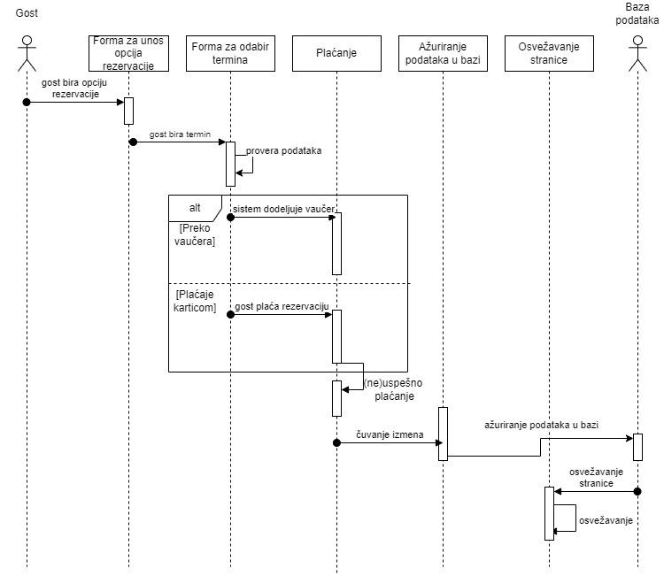

Zahtev za vaučer
Kratak opis:
Gost podnosi zahtev za vaučer uz odgovarajuće podatke. Postoje 2 načina na koja korisnik može
Akteri:
Gost,Stanodavac, Administrator.
Preduslovi:
Nema.
Osnovni tok:
- Korisnik unosi podatke o vremenu, mestu i smeštaju za koje bi rezervisao
- Korisnik unosi podatke o ličnim prihodima i ostalu dokumentaciju kao preduslov za dobijanje vaučera

Izuzetci:
Nema.
Posledice:
Tekuća stranica je stranica sa spiskom publikacija.

Ocenjivanje i komentarisanje stanodavca
Kratak opis:
Prikaz stranice sa ocenama i komentarima gosiju koji su već odsedali kod odabranog stanodavca.
Akteri:
Gost
Preduslovi:
Gost mora da ima makar jedno odsedanje kod izabranog stanodavca.
Osnovni tok:
- Izbor opcije za ocenjivanje odabranog stanodavca
- Davanje ocene u zadatom polju
- Dodavanje komentara za datog stanodavca..
Izuzetci:
Nema.
Posledice:
Tekuća stranica je stranica sa informacijama o ocenama i komentarima o datom stanodavcu.

Ocenjivanje i komentarisanje smeštaja
Kratak opis:
Prikaz stranice sa ocenama i komentarima gosiju koji su već odsedali u odabranom smeštaju..
Akteri:
Gost
Preduslovi:
Gost mora da bude ima makar jedno odsedanje u izabranom smeštaju.
Osnovni tok:
- Izbor opcije za ocenjivanje odabranog smeštaja
- Davanje ocene u zadatom polju
- Dodavanje komentara za dati smeštaj.
Izuzetci:
Nema.
Posledice:
Tekuća stranica je stranica sa informacijama o ocenama i komentarima o datom smeštaju.

Pregled smeštaja (od strane gosta)
Kratak opis:
Dodavanje nove publikacije od strane prvog autora koji je član laboratorije.
Akteri:
Gost, Sistem
Preduslovi:
Korisnik je prijavljen na portal.
Osnovni tok:
- Pregled ocena smeštajnih jedinica
- Pregled komentara o smeštajnim jedinicama
Izuzetci:
Nema.
Posledice:
Nema.

Definisanje količine vaučera
Kratak opis:
Sistem predstavlja zamenu za institucije ministarstva turizma i finansija, i na osnovu raznih parametara određuje broj vaučera koji su dostupni, i te podatke daje aplikaciji E-vaučer.
Akteri:
Sistem
Preduslovi:
Nema.
Osnovni tok:
- Sistem generiše broj vaučera koji se mogu dodeliti
- Sistem šalje generisani broj protalu E-vaučer
- Portal obaveštava sistem o svakom izdatom vaučeru.
Izuzetci:
Nema.
Posledice:
Nema.

Provera ispunjenosti uslova za dobijanje vaučera
Kratak opis:
Gost treba da unese JMBG, prihod. Sistem će proveriti automatski da li je gost dobijao već vaučer, da li ima još uvek neizdatih vaučera i da li su prihodi odgovarajući za dobijanje vaučera.
Akteri:
Gost, Sistem
Preduslovi:
Postojanje neizdatih vaučera u sistemu.
Osnovni tok:
- Gost unosi odgovarajuće podatke.
- Sistem proverava podatke.
- Sistem dodeljuje/odbija vaučer
- Vrši se ažuriranje podataka u bazi podataka tj. smanjuje se broj raspoloživih vaučera za nove korisnike
- Osvežava se početna stranica.
Izuzetci:
Nema.
Posledice:
Sadržaj početne stranice je izmenjen.
Dijagram sekvenci:
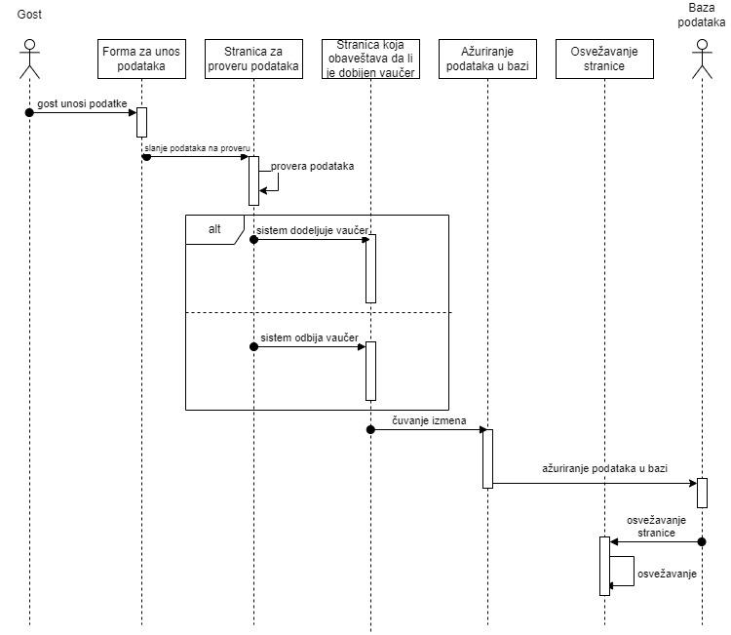

Dodela vaučera
Kratak opis:
Sistem na osnovu dokumentacije gosta donosi odluku o dodeljivanju vaučera. Ako sistem dodeli vaučer to znači i da je uspešno rezervisao termin.
Akteri:
Gost, Sistem.
Preduslovi:
Gost je ispunio uslove za dobijanje vaučera.
Osnovni tok:
- Sistem dodeljuje vaučer sa QR kodom korisniku ako je ispunio uslove
- Uspešno rezervisan termin.
Izuzetci:
Nema.
Posledice:
Izvršena rezervacija.

Odbijanje dodele vaučera
Kratak opis:
Sistem odbija zahtev za vaučer gosta, ukoliko on ne ispunjava uslove ili ukoliko nema više dostupnih vaučera.
Akteri:
Sistem, Gost
Preduslovi:
Gost mora prvo da pošalje zahtev za dobijanje vaučera.
Osnovni tok:
- Sistem proverava da li gost ispunjava uslove za vaučer
- Sistem odbija zahtev nakon što utvrdi da gost ne ispunjava uslove ili ukoliko ne postoje dostupni vaučeri.
Izuzetci:
Nema
Posledice:

Pregled podataka o stanodavcima (inspektor)
Kratak opis:
Inspektor ima uvid u evidenciju koju vodi stanodavac gde može da pogleda rezervacije, smeštajne jedinice i goste koji su boravili u smeštaju. Takođe može pregledati i realizovane vaučere.
Akteri:
Inspektor
Preduslovi:
Korisnik je prijavljen na portal.
Osnovni tok:
- Pregled evidencije.
Izuzetci:
Nema
Posledice:
Ako inspektor primeti nepravilnosti, može sankcionisati stanodavca.

Kažnjavanje stanodavaca
Kratak opis:
Prikaz stranice za kažnjavanje stanodavca od strane inspektora
Akteri:
Inspektor.
Preduslovi:
Nema.
Osnovni tok:
- Prikaz stranice za kažnjavanje stanodavca
- Odabir kategorije na koju se kazna odnosi
- Potvrda odabrane kategorije i kazne.
Izuzetci:
Nema
Posledice:
Izabrani stanodavac je kažnjen.

Prihvatanje ili odbijanje zahteva za smeštaj
Kratak opis:
Stanodavac prihvata ili odbija zahtev za rezervaciju smeštaja u određenom terminu.
Akteri:
Gost, Stanodavac
Preduslovi:
Gost koji rezerviše termin bez korišćenja vaučera (tj. novčano)
Osnovni tok:
- Gost rezerviše termin
- Stanodavac prihvata/odbija zahtev za rezervaciju termina

Izuzetci:
Nema.
Posledice:
Uspešna rezervacija.

Ocenjivanje gosta
Kratak opis:
Nakon evidentiranja odlaska gosta iz smeštajne jedinice, stanodavac može da vriši ocenjivanje gostiju, da bi time signalizirao drugim stanodavcima da li da prihvate datog gosta, kada bude želeo da zakaže termin.
Akteri:
Stanodavac
Preduslovi:
Gost mora da bude se nađe u evidenciji odlaska iz smeštajne jedinice.
Osnovni tok:
- Prikaz stranice za evidentiranje odlaska gosta
- Davanje ocene gostu na osnovu zadatih kriterijuma
Izuzetci:
Nema
Posledice:
Gost ima prosečnu ocenu koja se doobija na osnovu svih dobijenih ocena od strane stanodavaca.

Evidentiranje dolaska i odlaska gostiju

Kratak opis:
Stanodavac prilikom dolaska gosta evidentira podatke o njegovom dolasku. Unosi u sistem datum planiranog odlaska, broj vaučera (ako je korisnik vaučera), smeštajna jedinica, JMBG gosta, Ime, Prezime. Nakon odlaska gosta, stanodavac odjavljuje gosta iz smeštaja gde se prilikom odjave automatski beleži vreme odjavljivanja.
Akteri:
Stanodavac, Sistem
Preduslovi:
Gost je uspešno rezervisao rezervaciju.
Osnovni tok:
- Stanodavac upisuje podatke prilikom dolaska gosta u smeštaj
- Nakon odlaska gosta iz smeštaja, stanodavac odjavljuje gosta iz smeštaja
Izuzetci:
Nema
Posledice:
Ako je gost koristio vaučer, nakon odjave stanodavac stiče pravo za refundaciju vaučera.

Unos podataka (od strane stanodavca za smeštajne objekte)
Kratak opis:
Prikaz stranice za unos podataka od strane stanodavca, o svojim smeštajima i smeštajnim jedinicama.
Akteri:
Stanodavac
Preduslovi:
Nema.
Osnovni tok:
- Prikaz stranice za unos informacija o smeštajima i smeštajnim jedinicama
- Popunjavanje potrebnih informacija
Izuzetci:
Nema
Posledice:
Dodavanje novog smeštaja ili smeštajne jedinice.

Postavljanje slobodnih termina
Kratak opis:
Stanodavac na osnovu svojih obaveza može da označi neke termine kao nedostupne za rezervaciju, dok su neki slobodni termini. Gost može da rezerviše boravak samo u terminima koje je stanodavac označio kao slobodne.
Akteri:
Stanodavac.
Preduslovi:
Nema.
Osnovni tok:
- Prikaz stranice sa kalendarom termina
- Stanodavac označava termine koji su slobodni za izdavanje
- Termini koji nisu označeni se automatski obeležavaju kao zauzeti.
Izuzetci:
Nema
Posledice:
Prikaz stranice sa slobodnim terminima.

Pregled podataka o rezervacijama
Kratak opis:
Stanodavac može da vidi koji su termini rezervisani.
Akteri:
Stanodavac
Preduslovi:
Nema.
Osnovni tok:
- Stanodavac bira opciju za prikaz podataka o rezervaciji
- Prikaz stranice za pregled podataka o rezervacijama
Izuzetci:
Nema
Posledice:
Tekuća stranica je stranica za pregled podataka o rezervacijama.

Pregled podataka o vaučerima
Kratak opis:
Stanodavac može videti status vaučera.
Validan - vaučer koji je izdat
Realizovan - gost je iskoristio vaučer i stanodavac je evidentirao gosta koji je koristio vaučer (vaučer ima status realizovan nakon odjave gosta)
Refundiran - stanodavac je dobio određeni novac za realizovan vaučer
Postoje i vaučeri koji nisu izdati, ali njih stanodavac ne može videti u sistemu.
Akteri:
Stanodavac, Sistem
Preduslovi:
Vaučer mora biti validan.
Osnovni tok:
- Stanodavac pregleda vaučere
- Nakon odjave gosta, automatski se podnosi zahtev za refundaciju vaučera (realizovan vaučer-> refundiran vaučer)
Izuzetci:
Nema
Posledice:
Nakon prelaska statusa vaučera iz realizovan u refundiran, stanodavcu se isplaćuje novac.

Pregled podataka o gostima koji su boravili u smeštaju
Kratak opis:
Stanodavac može videti informacije o gostima koji su odsedali u smeštaju.
Akteri:
Stanodavac.
Preduslovi:
Gost mora da ima makar jedano odsedanje kod stanodavca, da bi on mogao da vidi podatke o njemu.
Osnovni tok:
- Stanodavac bira opciju za prikaz podataka o gostima koji su boravili u smeštaju.
- Prikaz stranice za pregled podataka o gostima koji su boravili u smeštaju.
Izuzetci:
Nema
Posledice:
Tekuća stranica je stranica za pregled podataka o gostima koji su boravili u smeštaju

Dodatni zahtevi

Funkcionalnost
U ovom odeljku su specificirani funkcionalni zahtevi koji su zajednički za više slučajeva korišćenja.
portal ne zahteva nikakve dodatne funkcionalnosti.

Upotrebivost
U ovom odeljku su specificirani zahtevi koji su vezani za, ili utiču na upotrebivosti sistema koji se razvija.
Korisnički interfejs prilagođen korisniku:
Korisnički interfejs E-vaučer portala će biti dizajniran tako da bude omogućeno jednostavno i intuitivno korišćenje bez potrebe za organizovanjem dodatne obuke.

Pouzdanost
U ovom odeljku su specificirani zahtevi u pogledu pouzdanosti sistema koji se razvija.
Dostupnost:
E-vaučer portal će biti dostupan 24 časa dnevno, 7 dana u nedelji. Vreme kada portal nije dostupan ne sme da pređe 10%.
Srednje vreme između otkaza:
Srednje vreme između dva sukcesivna otkaza ne sme da padne ispod 120 sati.

Performanse
U ovom odeljku su specificirani zahtevi koji definišu željene performanse sistema koji se razvija.
Broj korisnika koji simultano pristupaju:
Sistem će da podrži do 1000 simultanih pristupa korisnika portalu.
Vreme odziva za pristup bazi podataka:
Vreme potrebno za pristupanje bazi podataka u cilju izvršenje nekog upita ne sme da veće od 5 sekundi.

Podrška i održavanje
U ovom odeljku su specificirani zahtevi koji treba da poboljšaju stepen podrške i mogućnost održavanja sistema koji se razvija.
portal E-vaučer ne zahteva posebnu podršku i održavanje.

Ograničenja
U ovom odeljku su specificirana ograničenja kojih se treba pridržavati pri projektovanju sistema koji se razvija.
Hardverska platforma:
Klijentski deo sistema treba da ima mogućnost izvršavanja na bilo kom PC računaru sa minimum Intel Celeron procesorom i 4 GB RAM memorije.
Serverski deo sistema će raditi na PC računaru sa procesorom Intel i5 i 8GB RAM memorije.
Tipovi Web čitača:
Klijentski deo E-vaučer portala će biti optimizovan za sve Web čitače.

